南京信息工程大学实验（实习）报告

实验名称 Java Servlet基础 实验日期 2022/6/15 得分 指导教师 方忠进

院 应用技术学院 年级专业班次 19计科1班 姓名 成凯 学号 201833050025
一．实验目的
实验1 绘制多边形
掌握在JSP页面中，使用form表格请求servlet绘制图形。
实验2 双色球福利彩票
掌握在JSP页面中请求servlet处理数据。
二．实验内容与要求
实验1 绘制多边形
（1）编写inputvertex.jsp,该页面提供一个form表单，该form表单体提供一个textArea输入区，用于用户输入多边形的顶点(例如(12,34)(5,10)(100,89)),用户单击submit提交键请求名字是drawPolygon的servlet。
（2）编写创建servlet的Servlet类，该类创建的servlet可以绘制多边形。
（3）JSP页面giveText.jsp负责显示backWords. tag返回给它的单词。
（4）在Tomcat 服务器的webapps目录下(比如,D:\apache-tomcat-9.0.26\webapps)新建一个名字是ch6_ practice_one 的 Web服务目录。把 jsp页面保存到ch6_practice_one目录中。在ch6_practice_one目录下建立子目录WEB-INF（字母大写），然后在WEB-INF目录下再建立子目录classes，将创建servlet的类的Java源文件按照报名保存到classes的相应子目录中。
（5）向ch6_practice_one\WEB\INF下的部署文件web.xml添加servlet和servlet-mapping标记,部署的servlet的名字是drawPolygon,访问servlet的url-pattern是/drawPolygon。
（6）用浏览器访问 JSP 页面 inputVertex.jsp。
实验2 双色球福利彩票
（1）编写buyLottery.jsp，用户在该页面输入双色球彩票的6个红球和一个蓝球的号码，代表用户购买的彩票，然后单击form表单的提交键，请求名字是lottery的servlet。
（2）编写创建servlet的Servlet类，该类创建的servlet可以判断用户的中奖情况。
（3）在Tomcat服务器的webapps目录下(比如,D:\apache-tomcat-9.0.26\webapps)新建一个名字是ch6_practice_two 的Web服务目录。把jsp页面都保存到 ch6_practice_two目录中。在ch6_practice_two目录下建立子目录WEB-INF（字母大写），然后在WEB-INF目录下再建立子目录classes，将创建servlet的类的Java源文件按照报名保存到classes的相应子目录中。
（4）向ch6_practice_two\WEB\INF下的部署文件web.xml添加servlet和servlet-mapping标记，部署的servlet的名字是lottery，访问servlet的url-pattern是/lottery。
（5）用浏览器访问 JSP 页面 buyLottery.jsp。
三．实验代码与结果
实验1 绘制多边形

inputVertex.jsp

<%@ page contentType="text/html;charset=UTF-8" language="java" %>
<style>
#tom{
font-family:宋体;font-size:26px;color:blue
}
</style>
<%
String s ="(20,220)(220,20)(420,220)(220,420)";
%>
<HTML><body bgcolor=#ffccff>
<p id=tom>
<form action="drawPolygon" id= tom method=post>
输入多边形的顶点,格式是（m,n）<br>m,n为整数 0<=m<=800,0<=n<=600<br>
<textArea name="polygonVertex" id =tom rows=5 cols=30 >
<%= s %>
</textArea>
<br><input type=submit id=tom value="提交"/>
</form>
</p></body></HTML>

DrawPolygon_Servlet.java

import java.io.*;
import javax.servlet.*;
import javax.servlet.http.*;
import java.awt.image.BufferedImage;
import java.awt.*;
import java.util.regex.Pattern;
import java.util.regex.Matcher;
import java.awt.geom.*;
import javax.imageio.ImageIO;
public class DrawPolygon_Servlet extends HttpServlet{
HttpServletRequest request;
HttpServletResponse response;
public void init(ServletConfig config) throws ServletException{
super.init(config);
}
public void service(HttpServletRequest request,HttpServletResponse response)
throws IOException{
request.setCharacterEncoding("utf-8");
String polygonVertex = request.getParameter("polygonVertex");
if(polygonVertex == null||polygonVertex.length()==0){
response.sendRedirect("inputVertex.jsp");//重定向到输入数据页面。
return;
}
response.setContentType("image/jpeg");
Polygon polygon = getPolygon(polygonVertex);
BufferedImage image = getImage(polygon);
OutputStream outClient= response.getOutputStream();
boolean boo =ImageIO.write(image,"jpeg",outClient);
}
Polygon getPolygon(String polygonVertex){ //得到多边形。
Polygon polygon = new Polygon();
Pattern pattern; //模式对象。
Matcher matcher; //匹配对象。
String regex="(\\d+[,， ]+\\d+)" ;//匹配顶点的正则表达式。
pattern = Pattern.compile(regex); //初试化模式对象。
matcher = pattern.matcher(polygonVertex); //用于检索polygonVertex。
while(matcher.find()) {
String str = matcher.group();
String []vertex = str.split("[( ),， ]+");
polygon.addPoint(Integer.parseInt(vertex[0]),Integer.parseInt(vertex[1]));
}
return polygon;
}
BufferedImage getImage(Shape shape){ //得到图形的图像。
int width=1000, height=800;
BufferedImage image =
new BufferedImage(width,height,BufferedImage.TYPE_INT_RGB);
Graphics g = image.getGraphics();
g.fillRect(0, 0, width, height);
Graphics2D g_2d=(Graphics2D)g;
g_2d.setColor(Color.blue);
g_2d.draw(shape);
return image;
}
}

效果：
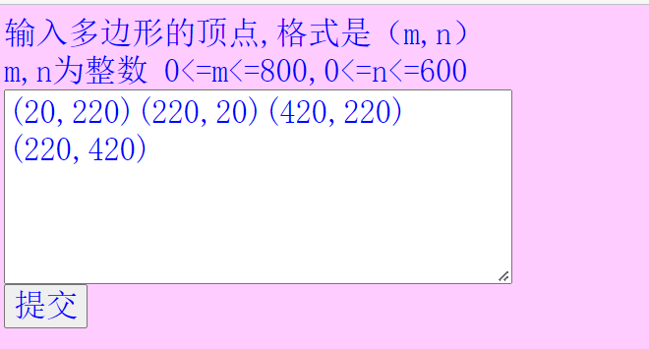
图1

图2

实验2 双色球福利彩票

buyLottery.jsp

<%@ page contentType="text/html;charset=UTF-8" language="java" %>
<style>
#red{
font-family:宋体;font-size:26px;color:red
}
</style>
<style>
#blue{
font-family:宋体;font-size:26px;color:blue
}
</style>
<HTML><body bgcolor="ffccff">
<form action="lottery" method=post>
<br>输入6个红球号码(1-33)逗号或非数字字符分隔:<br>
<textArea name="digitRedball" id =red rows=1 cols=30 ></textArea>
<br>输入1个蓝球号码(1-16):<br>
<input type = text name ="digitBlueball" id = blue maxlength=2 size =2/>
<input type=submit id = blue value="提交"/>
</form>
</body></HTML>

Lottery_Servlet.java

import java.io.*;
import javax.servlet.*;
import javax.servlet.http.*;
import java.util.regex.Pattern;
import java.util.regex.Matcher;
import java.util.*;
public class Lottery_Servlet extends HttpServlet{
public void init(ServletConfig config) throws ServletException{
super.init(config);
}
public void service(HttpServletRequest request,HttpServletResponse response)
throws IOException{
request.setCharacterEncoding("utf-8");
response.setContentType("text/html;charset=utf-8");
PrintWriter out=response.getWriter();
out.println("<html><body bgcolor=cyan>");
String digitRedball = request.getParameter("digitRedball");
String digitBlueball = request.getParameter("digitBlueball");
if(digitRedball.length()==0 ||digitBlueball.length()==0) {
response.sendRedirect("buyLottery.jsp");//重定向到输入数据页面。
return;
}
//用户买的全部红，蓝球号码：
HashSet<Integer> userRedball = getUserDigit(digitRedball);
HashSet<Integer> userBlueball = getUserDigit(digitBlueball);
if(userRedball.size()!=6||userBlueball.size()!=1){
response.sendRedirect("buyLottery.jsp");//必须是红球6个，篮球1个。
return;
}
HashSet<Integer> drawLotteryRedball = drawLottery(6,33);//摇奖出的红球。
HashSet <Integer> drawLotteryBlueball = drawLottery(1,16);//摇奖出的篮球。
out.print("<h1>摇奖出的红球<br>"+drawLotteryRedball.toString()+"<br>");
out.print("摇奖出的蓝球"+drawLotteryBlueball.toString()+"</h1>");
drawLotteryRedball.removeAll(userRedball);//摇奖出的红球去除用户买的红球号码。
drawLotteryBlueball.removeAll(userBlueball);//摇奖出的篮球球去除用户买的蓝球号码。
int leftRedball = drawLotteryRedball.size(); //剩余的红球数量。
int leftBlueball = drawLotteryBlueball.size();//剩余的篮球数量。
if(leftRedball == 0&&leftBlueball == 0){ //为了减少代码，减少了中奖分类。
out.println("<h1>头奖</h1>");
}
else if(leftRedball == 0&&leftBlueball == 1){
out.println("<h1>二等奖</h1>");
}
else if(leftRedball == 1&&leftBlueball == 0){
out.println("<h1>三等奖</h1>");
}
else{
out.println("<h1>没中奖</h1>");
}
out.print("<h1>用户买的红球<br>"+userRedball.toString()+"<br>");
out.print("用户买的蓝球"+userBlueball.toString()+"</h1>");
}
public HashSet<Integer> getUserDigit(String input){
HashSet<Integer> set = new HashSet<Integer>();
Pattern pattern; //模式对象。
Matcher matcher; //匹配对象。
String regex="[0-9][0-9]*" ;//匹配正整数的正则表达式。
pattern = Pattern.compile(regex); //初试化模式对象。
matcher = pattern.matcher(input); //初始化匹配对象,用于检索input。
double sum = 0;
while(matcher.find()) {
String str = matcher.group();
set.add(Integer.parseInt(str));//用户买的彩票号码放入集合。
}
return set;
}
public HashSet<Integer> drawLottery(int count,int allNumber){
LinkedList<Integer> saveNumber = new LinkedList<Integer>();//存放数。
HashSet<Integer> set = new HashSet<Integer>();
for(int i=1;i<=allNumber;i++) { //1到allNumber（球号）
saveNumber.add(i); //顺序存入链表saveNumber。
}
Random random = new Random();
while( count > 0) {
int index = random.nextInt(saveNumber.size());
int number = saveNumber.remove(index); //抽取一个球不放回
count--;
set.add(number);////开奖号码放入集合。
}
return set;
}
}

效果：
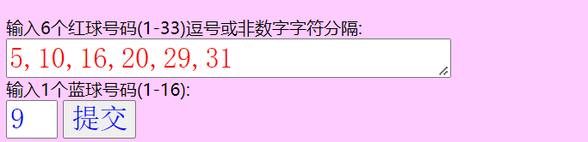
图3
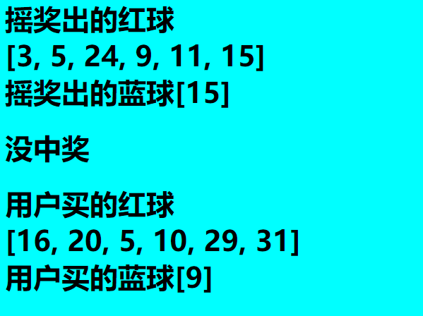
图4

